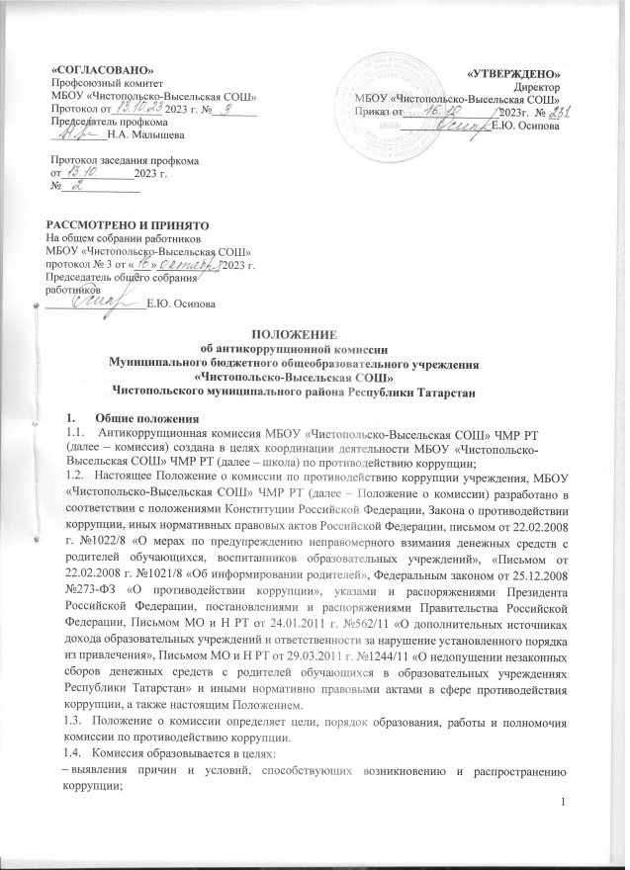

– выработки и реализации системы мер, направленных на предупреждение и ликвидацию условий, порождающих, провоцирующих и поддерживающих коррупцию во всех ее проявлениях;
– недопущения в организации возникновения причин и условий, порождающих коррупцию;
– создания системы предупреждения коррупции в деятельности организации;
– повышения эффективности функционирования организации за счет снижения рисков проявления коррупции;
– предупреждения коррупционных правонарушений в организации;
– участия в пределах своих полномочий в реализации мероприятий по предупреждению коррупции в организации;
– подготовки предложений по совершенствованию правового регулирования вопросов противодействия коррупции.
  - Деятельность Комиссии осуществляется в соответствии с Конституцией Российской Федерации, международными договорами Российской Федерации, законодательством о противодействии коррупции и настоящим Положением о комиссии.
- Порядок образования комиссии
  - Комиссия является постоянно действующим коллегиальным органом, образованным для реализации целей, указанных в пункте 1.4 настоящего Положения о комиссии.
  - Комиссия состоит из председателя, заместителей председателя, секретаря и членов комиссии.
  - Председателем комиссии назначается один из заместителей руководителя организации, ответственный за реализацию Антикоррупционной политики.
  - Состав комиссии утверждается локальным нормативным актом организации. В состав Комиссии включаются:
– заместители руководителя организации, руководители структурных подразделений;
– работники кадрового, юридического или иного подразделения организации, определяемые руководителем организации;
– руководитель контрактной службы (контрактный управляющий) организации;
– представитель учредителя организации (по согласованию);
  - Один из членов комиссии назначается секретарем комиссии.
  - По решению руководителя организации в состав комиссии включаются:
– представители общественной организации ветеранов, созданной в организации;
– представители профсоюзной организации, действующей в организации;
– члены общественных советов, образованных в организации.
- Основные принципы деятельности рабочей Комиссии
Противодействие коррупции в МБОУ осуществляется на основе следующих основных принципов:
- признание, обеспечение и защита основных прав и свобод человека и гражданина;
- законность;
- неотвратимость ответственности за совершение коррупционных правонарушений;
- комплексное использование политических, организационных, информационно- пропагандистских, социально-экономических, правовых, специальных и иных мер;
- приоритетное применение мер по предупреждению коррупции.

4. Основные задачи, функции и полномочия Комиссии
  - Основными задачами Комиссии являются:
  - подготовка рекомендаций для принятия решений по вопросам противодействия коррупции;
  - участие в подготовке предложений, направленных на устранение причин и условий, порождающих коррупцию;
  - разработка предложений по координации деятельности органов местного самоуправления, правоохранительных органов, органов государственной власти в процессе реализации принятых решений в области противодействия коррупции.
  - обеспечение контроля за качеством и своевременностью решения вопросов, содержащихся в обращениях граждан
  - Основными функциями рабочей Комиссии являются:
  - разработка основных направлений антикоррупционной политики;
  - участие в разработке и реализации антикоррупционных мероприятий, оценка их эффективности, осуществление контроля за ходом их реализации;
  - участие в разработке проектов нормативных правовых актов по вопросам противодействия коррупции;
  - участие в рассмотрении заключений, составленных по результатам проведения антикоррупционных экспертиз нормативных правовых актов;
  - подготовка проектов решений директору Учреждения по вопросам, входящим в компетенцию Комиссии;
  - осуществление контроля за реализацией органами местного самоуправления принятых решений в области противодействия коррупции;
  - участие в организации антикоррупционной пропаганды;
  - подготовка в установленном порядке предложений по вопросам борьбы с коррупцией;
  - взаимодействие с общественными объединениями и организациями, СМИ;
  - обеспечение организации изучения и использования передового российского и зарубежного опыта работы в сфере противодействия коррупции;
  - повышение уровня знаний участников образовательного процесса в Учреждении в целях формирования у них навыков антикоррупционного поведения и нетерпимого отношения к коррупции;
  - Полномочия Комиссии:
Для осуществления своих задач и функций Комиссия имеет право:
  - принимать в пределах своей компетенции решения, касающиеся учреждения, координации, совершенствования и оценки эффективности деятельности органов местного самоуправления по противодействию коррупции
  - заслушивать на своих заседаниях руководителей гимназии о применяемых ими мерах, направленных на исполнение решений Комиссии;
  - подготавливать проекты соответствующих решений Комиссии;
  - запрашивать и получать в установленном порядке необходимые материалы и информацию от органов местного самоуправления, органов государственной власти, правоохранительных органов, территориальных федеральных органов исполнительной власти, организаций и должностных лиц;
  - привлекать для участия в работе Комиссии независимых экспертов (консультантов);
  - передавать в установленном порядке материалы для привлечения к дисциплинарной, административной и уголовной ответственности должностных лиц, по вине которых допущены случаи коррупции либо нарушения антикоррупционного законодательства.

Порядок работы Комиссии
  - Работа комиссии осуществляется на плановой основе.
  - План работы формируется на основании предложений, внесенных исходя из складывающейся ситуации и обстановки.
  - План составляется на учебный год и утверждается на заседании Комиссии и является частью Плана работы МБОУ на учебный год.
  - Работой Комиссии руководит Председатель Комиссии. Для ведения протокола избирается секретарь Комиссии.
  - Заседания Комиссии проводятся по мере необходимости, но не реже одного раза в полугодие. По решению Председателя Комиссии могут проводиться внеочередные заседания Комиссии. Предложения по повестке дня заседания Комиссии могут вноситься любым членом Комиссии. Повестка дня и порядок рассмотрения вопросов на заседаниях Комиссии утверждаются Председателем Комиссии.
  - Заседания Комиссии ведет Председатель Комиссии.
  - Присутствие на заседаниях Комиссии членов Комиссии обязательно.
Делегирование членом Комиссии своих полномочий иным должностным лицам не допускается. В случае невозможности присутствия члена Комиссии на заседании он обязан заблаговременно известить об этом Председателя Комиссии.
Лицо, исполняющее обязанности должностного лица, являющегося членом Комиссии, принимает участие в заседании Комиссии с правом совещательного голоса. Заседание Комиссии считается правомочным, если на нем присутствует более половины ее членов. В зависимости от рассматриваемых вопросов к участию в заседаниях Комиссии могут привлекаться иные лица. На заседание рабочей Комиссии могут приглашаться представители прокуратуры, органов исполнительной власти, иных организаций, а также представители образовательных, научных, экспертных организаций и средств массовой информации.
  - Решения Комиссии принимаются на его заседании простым большинством голосов от общего числа присутствующих на заседании членов Комиссии и вступают в силу после утверждения Председателем Комиссии.
  - Решения Комиссии оформляются протоколом. В протоколе указываются дата заседания, фамилии присутствующих на нем лиц, повестка дня, принятые решения и результаты голосования. При равенстве голосов голос председателя Комиссии является решающим.
  - Члены Комиссии обладают равными правами при принятии решений. Члены Комиссии и лица, участвующие в ее заседании, не вправе разглашать сведения, ставшие им известными в ходе работы Комиссии.
  - Каждый член Комиссии, не согласный с ее решением, имеет право изложить письменно свое особое мнение по рассматриваемому вопросу, которое подлежит обязательному приобщению к протоколу заседания Комиссии.
  - Организацию заседания Комиссии и обеспечение подготовки проектов его решений осуществляет секретарь Комиссии. В случае необходимости решения Комиссии могут быть приняты в форме приказов директора ОУ. Решения рабочей Комиссии доводятся до сведения всех заинтересованных лиц, органов и учреждений.
  - Основанием для проведения внеочередного заседания Комиссии является информация о факте коррупции со стороны работника Учреждения, полученная от правоохранительных, судебных или иных государственных органов, от учреждений, должностных лиц или граждан.
  - Информация, указанная в пункте 5.13. настоящего Положения, рассматривается Комиссией, если она представлена в письменном виде и содержит следующие сведения: фамилию, имя, отчество работника учреждения и занимаемую им должность; описание факта коррупции; данные об источнике информации.
  - По результатам проведения внеочередного заседания Комиссия предлагает принять решение о проведении служебной проверки в отношении сотрудника МБОУ.

Состав Комиссии
  - В состав Комиссии входят председатель Комиссии, секретарь Комиссии и члены Комиссии, которые могут быть избраны из числа работников МБОУ.
  - Председатель Комиссии:
  - определяет порядок и регламент рассмотрения вопросов на заседаниях Комиссии;
  - утверждает повестку дня заседания Комиссии, представленную ответственным секретарем Комиссии;
  - распределяет обязанности между членами Комиссии и дает поручения по подготовке вопросов для рассмотрения на заседаниях Комиссии;
  - принимает решение о привлечении независимых экспертов (консультантов) для проведения экспертиз при подготовке вопросов, выносимых на рассмотрение Комиссии, утверждает реестр независимых экспертов (консультантов) Комиссии;
  - утверждает годовой план работы Комиссии.
  - Секретарь Комиссии:
  - регистрирует поступающие для рассмотрения на заседаниях Комиссии обращения граждан;
  - формирует повестку дня заседания Комиссии;
  - осуществляет подготовку заседаний Комиссии;
  - организует ведение протоколов заседаний Комиссии;
  - доводит до сведения членов Комиссии информацию о вынесенных на рассмотрение Комиссии вопросах и представляет необходимые материалы для их рассмотрения;
  - доводит до сведения членов Комиссии информацию о дате, времени и месте проведения очередного (внеочередного) заседания Комиссии;
  - ведет учет, контроль исполнения и хранение протоколов и решений Комиссии с сопроводительными материалами;
  - обеспечивает подготовку проекта годового плана работы Комиссии и представляет его на утверждение председателю Комиссии;
  - несет ответственность за информационное, организационно-техническое и экспертное обеспечение деятельности Комиссии.
  - Члены Комиссии:
обеспечивают информационную и организационно-техническую деятельность Комиссии, осуществляют и участвуют в подготовке и проведении заседаний Комиссии, обсуждении вопросов по повестке дня, имеют право голоса.

6. Порядок упразднения Комиссии
6.1. Комиссия может быть упразднена на основании решения руководителя ОУ в соответствии с действующим законодательством.

